 | SERVIÇO PÚBLICO FEDERAL  MINISTÉRIO DA EDUCAÇÃO  UNIVERSIDADE FEDERAL DO RIO GRANDE – FURG  PROGRAMA DE PÓS-GRADUAÇÃO EDUCAÇÃO EM CIÊNCIAS: QUÍMICA DA VIDA E SAÚDE | 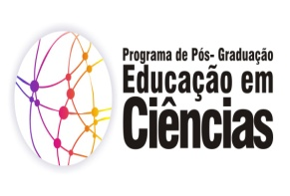

Disciplina: 09312P – Estudos de enação a partir de Varella
Créditos: 03CR
Carga Horária: 45h
Ementa:
Estudo da abordagem atuacionista da cognição de Varela ou enação para compreender o ser e fazer docentes.

Bibliografia:
Maturana, Humberto R.. A árvore do conhecimento: as bases biológicas da compreensão humana / Humberto R. Maturana, Francisco J. Varela; tradução de Humberto Mariotti e Lia Diskin. - São Paulo: Palas Athena, 2010.
Maturana, Humberto R.. Amar e brincar: fundamentos esquecidos do humano do patriarcado à democracia / Humberto R.Maturana, Gerda VerdenZöller; tradução de Humberto Mariotti e Lia Diskin. - São Paulo : Palas Athena, 2009.
Maturana, Humberto. Emoções e linguagem na educação e na política / Humberto Maturana; tradução de José Fernando Campos Fortes. Belo Horizonte: Universidade Federal de Minas Gerais, 2005.

